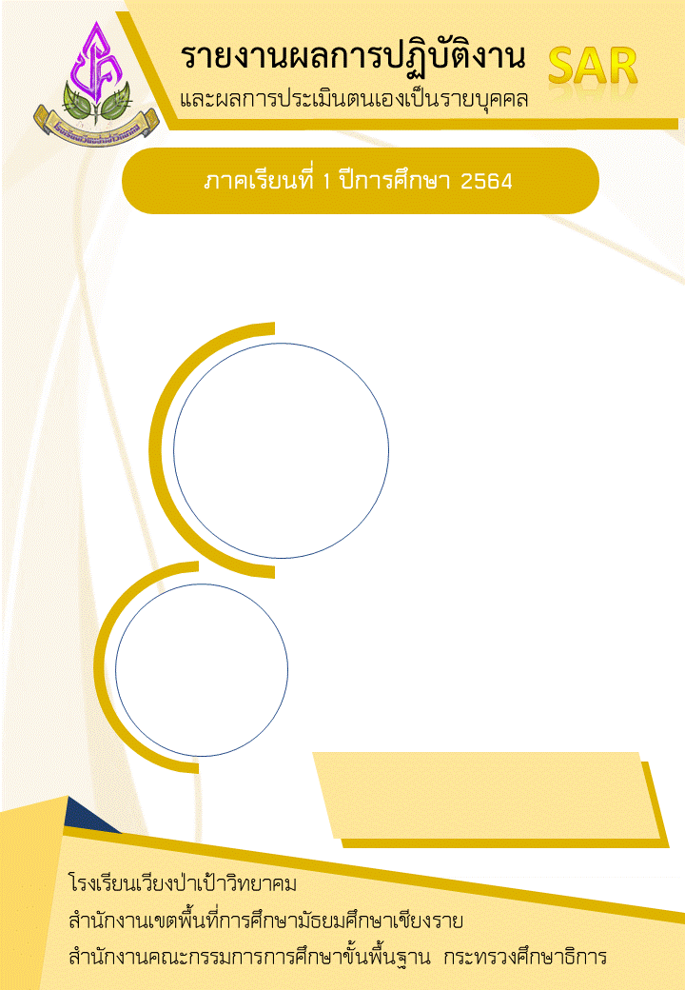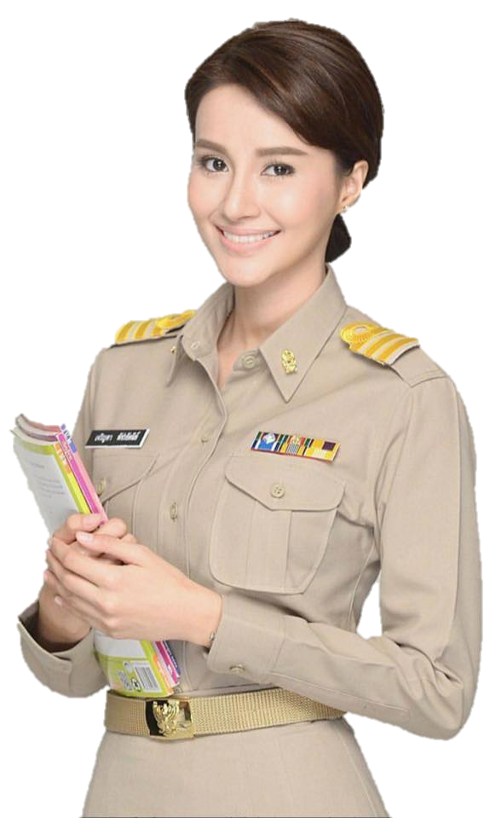รูปภาพประกอบด้วย ข้อความ, ในอาคาร, พื้น, ผนัง

คำอธิบายที่สร้างโดยอัตโนมัติ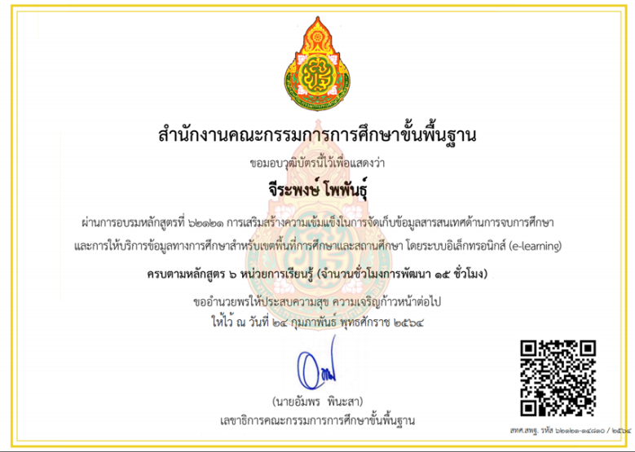

**คุณครูสามารถเปลี่ยนรูปภาพได้ทั้ง 3 รูป โดยคลิกที่รูปภาพ เลือก Format/รูปแบบ Change picture/เปลี่ยนรูปภาพ ค่ะ**

นาย/นาง/นางสาว........

ตำแหน่ง ............

บันทึกข้อความ

ส่วนราชการ โรงเรียนเวียงป่าเป้าวิทยาคม อำเภอเวียงป่าเป้า จังหวัดเชียงราย

ที่ - วันที่ ........... เดือน ........................................... พ.ศ. 2564

เรื่อง ส่งรายงานผลการปฏิบัติงานและผลการประเมินตนเองเป็นรายบุคคล (Self-Assessment Report)

เรียน ผู้อำนวยการโรงเรียนเวียงป่าเป้าวิทยาคม

สิ่งที่ส่งมาด้วย 1. รายงานผลการปฏิบัติงานและผลการประเมินตนเองเป็นรายบุคคล (SAR) 1 ฉบับ

ตามที่โรงเรียนเวียงป่าเป้าวิทยาคมได้มอบหมายให้บุคลากรในโรงเรียนรายงานการปฏิบัติงานและผลการประเมินตนเองเป็นรายบุคคล (Self-Assessment Report) ภาคเรียนที่ 1 ปีการศึกษา 2564นั้น ข้าพเจ้า................................................ ตำแหน่ง ....................................... ขอส่งรายงานการปฏิบัติงานและผลการประเมินตนเองเป็นรายบุคคล (Self-Assessment Report) ตามเอกสารดังแนบ

จึงเรียนมาเพื่อโปรดพิจารณาต่อไป

ลงชื่อ

(........................................................)

ตำแหน่ง ................ วิทยฐานะ........................

|  |  |
| --- | --- |
| **ความเห็นของหัวหน้างานประกันคุณภาพ**  ............................................................................  ............................................................................  ............................................................................  ลงชื่อ  (นางสาวมาธวดี คงธนเชาวน์)  หัวหน้างานประกันคุณภาพ  **ความเห็นของรองผู้อำนวยการโรงเรียน**  เสนอ ผู้อำนวยการโรงเรียน   * เพื่อโปรดพิจารณา * ............................................................................   ...........................................................................  (นายเฉลิมฤทธิ์ ชูศรี)  รองผู้อำนวยการกลุ่มบริหารงานนโยบายและแผน  ............../......................../....................... | **ความเห็นของหัวหน้ากลุ่มบริหารงานนโยบายและแผน**   * เพื่อโปรดพิจารณา * ............................................................................   ............................................................................  ลงชื่อ  (นางสาวนุสรา เทียนประดิษฐ์)  หัวหน้ากลุ่มบริหารงานนโยบายและแผน  **ความเห็นของผู้อำนวยการโรงเรียน**   * ทราบ * ............................................................................   ............................................................................  .............................................................................  (นางภาวิณี สุขสวัสดิ์)  ผู้อำนวยการโรงเรียนเวียงป่าเป้าวิทยาคม  ............../......................../....................... |

**คำนำ**

รายงานผลการปฏิบัติงานและผลการประเมินตนเองเป็นรายบุคคล (Self-Assessment Report) เป็นการประเมินผลการปฏิบัติงานการสอนและการปฏิบัติหน้าที่ในงานที่ได้รับมอบหมาย ตลอดจนกิจกรรมต่างๆ ตามมาตรฐานคุณภาพการศึกษาของโรงเรียน ในรอบปีการศึกษา ตั้งแต่วันที่ 1 เมษายน 2564 ถึงวันที่ 30 กันยายน 2564 เพื่อเป็นการประเมินผลการปฏิบัติงานและรายงานผลการปฏิบัติงานที่ได้บรรลุจุดมุ่งหมายของหลักสูตรและมาตรฐานการศึกษาต่อโรงเรียนและเผยแพร่ให้กับผู้ปกครองนักเรียน และชุมชนได้รับทราบต่อไป

...............................................

วันที่ 1 พฤศจิกายน พ.ศ. 2564

**สารบัญ**

ตอนที่ 1 ข้อมูลเบื้องต้น 1

1. ข้อมูลส่วนตัว 1

2. ผลงานและรางวัลที่ได้รับจากการปฏิบัติหน้าที่ ภาคเรียนที่ 1 ปีการศึกษา 2564 1

ตอนที่ 2 การปฏิบัติงานตามภาระหน้าที่ที่ได้รับมอบหมาย 2

1. ด้านการจัดการเรียนรู้ 2

2. ครูที่ปรึกษา 2

3. งานพิเศษ นอกเหนือการปฏิบัติการสอนตามโครงสร้างการบริหารงานโรงเรียน 2

4. งานโครงการ/กิจกรรมที่รับผิดชอบ 3

5. ภารกิจอื่นๆ ที่ได้รับมอบหมายจากหน่วยงานต่างๆ 3

ตอนที่ 3 การพัฒนางานและการพัฒนาตนเอง 4

1. การพัฒนาตนเอง (การอบรม/สัมมนา/ประชุม/ศึกษาดูงาน) 4

2. เทคนิค วิธีการจัดการเรียนการสอน 4

3. งานวิจัยและงานวิจัยในชั้นเรียน 6

4. การจัดทำแผนการจัดการเรียนรู้ และการประเมินผลตามสภาพจริง ในรายวิชาที่รับผิดชอบ 6

5. การใช้แหล่งเรียนรู้ในโรงเรียน 6

6. การใช้แหล่งเรียนรู้นอกโรงเรียน 7

7. การใช้วิทยากร/ภูมิปัญญาท้องถิ่น 7

ตอนที่ 4 ผลการปฏิบัติงานตามหน้าที่และภารกิจ 8

1. ผลการประเมินการปฏิบัติงานในภาคเรียนที่ 1 ปีการศึกษา 2564 เกี่ยวกับกระบวนการจัดการเรียนการสอนที่เน้นผู้เรียนเป็นสำคัญ 8

2. ผลการประเมินการปฏิบัติงานในภาคเรียนที่ 1 ปีการศึกษา 2564 เกี่ยวกับหน้าที่พิเศษ 9

2.1 งานหน้าที่ครูประจำชั้น/ครูที่ปรึกษา 9

2.2 กลุ่มบริหารงานกิจการนักเรียน 10

2.3 กลุ่มบริหารงานอำนวยการ 10

2.4 กลุ่มบริหารงานวิชาการ 10

2.5 กลุ่มบริหารงานบริหารทั่วไป 11

2.6 กลุ่มบริหารงานนโยบายและแผน 11

2.7 งานกิจกรรมบังคับ 11

2.8 งานกิจกรรมเลือก 11

2.9 งาน / โครงที่ได้รับมอบหมายเฉพาะกิจ 11

**สารบัญ (ต่อ)**

ตอนที่ 5 ผลสัมฤทธิ์ทางการเรียนและคุณภาพนักเรียน 12

1. ผลสัมฤทธิ์ทางการเรียนของนักเรียน 12

2. ผลการอ่าน คิดวิเคราะห์ และเขียน 13

3. ผลการประเมินคุณลักษณะอันพึงประสงค์ 14

4. ผลการประเมินกิจกรรมพัฒนาผู้เรียน 14

5. ผลงานดีเด่นในภาคเรียนที่ 1 ปีการศึกษา 2564 14

ตอนที่ 6 แนวทางการพัฒนาคุณภาพนักเรียน 15

1. ในการปฏิบัติงานในภาคเรียนนี้ได้ค้นพบความรู้ใหม่ ดังนี้คือ 15

2. ปัญหา/ความต้องการที่ต้องปรับปรุงพัฒนาในภาคเรียนที่ 2 ปีการศึกษา 2564 15

3. โครงการ/กิจกรรมที่กำหนดเพื่อแก้ปัญหาหรือพัฒนา 15

ภาคผนวก 16

• คำสั่ง 17

• เกียรติบัตร/ประกาศนียบัตร/วุฒิบัตร 22

• ภาพประกอบกิจกรรม 23

**ตอนที่ 1**

# ข้อมูลเบื้องต้น

## 1. ข้อมูลส่วนตัว

ชื่อ ……………………………….……………… ตำแหน่ง …………………… วิทยฐานะ ……...……………

อายุ …….....ปี อายุราชการ …….... ปี …...... เดือน

คุณวุฒิทางการศึกษา …………………………………………… วิชาเอก/สาขา...........................................

จากสถาบัน…………………………………………………………………………………............……………………

ปฏิบัติการสอนในกลุ่มสาระการเรียนรู้…………..........................…………......................………….

โรงเรียนเวียงป่าเป้าวิทยาคม สำนักงานเขตพื้นที่การศึกษามัธยมศึกษาเชียงราย

## 2. ผลงานและรางวัลที่ได้รับจากการปฏิบัติหน้าที่ ภาคเรียนที่ 1 ปีการศึกษา 2564

|  |  |  |  |
| --- | --- | --- | --- |
| **ประเภทผลงาน (ระดับ)** | **ระดับรางวัล/ชื่อรางวัลที่ได้รับ**  **(ระดับกลุ่มโรงเรียน/**  **ระดับเขตพื้นที่/ภาค/ประเทศ)** | **หน่วยงานที่มอบรางวัล** | **เอกสารอ้างอิง** |
|  |  |  |  |
|  |  |  |  |
|  |  |  |  |
|  |  |  |  |
|  |  |  |  |
|  |  |  |  |
|  |  |  |  |

**ตอนที่ 2**

# การปฏิบัติงานตามภาระหน้าที่ที่ได้รับมอบหมาย

## 1. ด้านการจัดการเรียนรู้

ปฏิบัติการสอนในภาคเรียนที่ 1 ปีการศึกษา 2564 จำนวน ……………. คาบ/สัปดาห์ ดังนี้

|  |  |  |  |  |
| --- | --- | --- | --- | --- |
| **ที่** | **รายวิชา** | **ห้อง** | จำนวนนักเรียน | จำนวนคาบ/สัปดาห์ |
| 1 |  |  |  |  |
| 2 |  |  |  |  |
| 3 |  |  |  |  |
| 4 | กิจกรรมเลือก(ลูกเสือ,เนตรนารี,ยุวกาชาด) |  |  |  |
| 5 | กิจกรรมชุมนุม.................. |  |  |  |
| 6 | กิจกรรมโฮมรูม |  |  |  |
| 7 | กิจกรรมประชุมนักเรียนชั้น ม..... |  |  |  |
| **รวม** | | |  |  |

## 2. ครูที่ปรึกษาประจำชั้น ร่วมกับ......................................................................................

|  |  |  |  |  |  |
| --- | --- | --- | --- | --- | --- |
| **ระดับชั้น** | **ห้อง** | **จำนวนนักเรียน** | | | **จำนวนนักเรียนเรียนร่วม** |
| **ชาย** | **หญิง** | **รวม** |
|  |  |  |  |  |  |

## 3. งานพิเศษ นอกเหนือการปฏิบัติการสอนตามโครงสร้างการบริหารงานโรงเรียน

|  |  |  |  |
| --- | --- | --- | --- |
| **ที่** | **ฝ่าย/งาน** | **งานที่ได้รับมอบหมาย** | **หมายเหตุ** |
|  |  |  |  |
|  |  |  |  |
|  |  |  |  |
|  |  |  |  |

## 4. งานโครงการ/กิจกรรมที่รับผิดชอบ

|  |  |  |
| --- | --- | --- |
| **ที่** | **ชื่อโครงการ/กิจกรรม** | **หมายเหตุ** |
|  |  |  |
|  |  |  |
|  |  |  |

## 5. ภารกิจอื่นๆ ที่ได้รับมอบหมายจากหน่วยงานภายนอก

|  |  |  |  |
| --- | --- | --- | --- |
| **ที่** | **งาน/กิจกรรม** | **ชื่อหน่วยงาน** | **หมายเหตุ** |
|  |  |  |  |
|  |  |  |  |
|  |  |  |  |

**ตอนที่ 3**

# การพัฒนางานและการพัฒนาตนเอง

ในภาคเรียนที่ 1 ปีการศึกษา 2564 ข้าพเจ้าได้พัฒนาตนเองเพื่อเพิ่มพูนความรู้และทักษะ ในกลุ่มสาระการเรียนรู้ที่รับผิดชอบและในงานที่รับผิดชอบ โดยมีการศึกษาหาความรู้ด้วยวิธีการต่างๆ ที่ทำให้เกิดความรู้และทักษะเพิ่มขึ้น ด้วยการเข้าประชุมทางวิชาการ การอบรม สัมมนา การศึกษาต่อ การศึกษาเอกสารทางวิชาการ การศึกษาค้นคว้าจากสื่อ วิธีการอื่นๆ และการแลกเปลี่ยนความคิดเห็นทางวิชาการที่ทำให้เกิดความรู้และทักษะเพิ่มขึ้น ดังนี้

## 1. การพัฒนาตนเอง (การอบรม/สัมมนา/ประชุม/ศึกษาดูงาน)

ครูต้องได้รับการอบรมอย่างน้อย 20 ชั่วโมงต่อปี ตามเกณฑ์ที่ กคศ. กำหนด

|  |  |  |  |  |  |
| --- | --- | --- | --- | --- | --- |
| **ที่** | **วัน/เดือน/ปี** | **ชื่อหลักสูตร** | **หน่วยงานที่จัด** | **จำนวน (ชม.)** | **หลักฐานอ้างอิง** |
|  |  |  |  |  |  |
|  |  |  |  |  |  |
|  |  |  |  |  |  |
|  |  |  |  |  |  |
|  |  |  |  |  |  |
|  |  |  |  |  |  |
|  |  |  |  |  |  |
| **รวมทั้งภาคเรียน...............ครั้ง จำนวน ...................... ชั่วโมง** | | | | | |

## 2. เทคนิค วิธีการจัดการเรียนการสอน

### 2.1 การจัดกิจกรรมการเรียนการสอนที่หลากหลาย สอดคล้องกับสาระ/มาตรฐาน และผู้เรียน โดยมีวิธีการจัดกิจกรรมการเรียนการสอนด้วยวิธีดังต่อไปนี้ (โปรดทำเครื่องหมาย ✓ ระบุเทคนิควิธีการจัดการเรียนการสอนได้มากกว่า 1 วิธี)

|  |  |
| --- | --- |
| * บรรยาย | * การสาธิต/ทดลอง |
| * การสืบสวนสอบสวน | * การบูรณาการ |
| * การใช้เกมประกอบ | * กลุ่มสัมพันธ์ |
| * การเรียนรู้แบบร่วมมือ | * บาบาทสมมุติ |
| * โปรแกรมสำเร็จรูป | * ศูนย์การเรียน |
| * คอมพิวเตอร์ช่วยสอน | * การเรียนรู้แบบโครงการ |
| * การแก้ปัญหา | * อริยสัจ 4 |
| * การเรียนรู้แบบพหุปัญญา | * การศึกษาเป็นรายบุคคล |
| * การเรียนแบบโครงงาน | * การอภิปรายกลุ่มย่อย – ใหญ่ |
| * การตั้งคำถาม | * เพื่อนคู่คิด |
| * การเรียนแบบสร้างแผนผังความคิด | * การระดมพลังสมอง |
| * การสืบค้นแล้วนำเสนอโดยผู้เรียน | * การปฏิบัติจริง |
| * ………………………………………………………… | * ………………………………………………………… |
| * ………………………………………………………… | * ………………………………………………………… |
| * ………………………………………………………… | * ………………………………………………………… |
| * ………………………………………………………… | * ………………………………………………………… |

### 2.2 การใช้สื่อ นวัตกรรม เทคโนโลยี ในการเรียนการสอนเพื่อให้ผู้เรียนเกิดการเรียนรู้ตามศักยภาพของผู้เรียน ดังนี้ (โปรดทำเครื่องหมาย ✓ ระบุสื่อ นวัตกรรม และเทคโนโลยีในการจัดการเรียนการสอนได้มากกว่า 1 อย่าง)

|  |  |
| --- | --- |
| * ใบความรู้ | * ใบงาน |
| * แผ่นภาพ / แผ่นใส | * วิดีทัศน์ |
| * สื่อของจริง | * CAI |
| * E-book , E-learning | * Clip Video |
| * สไลด์อิเล็กทรอนิกส์ (Power point) | * ศูนย์การเรียน |
| * สื่อบทเรียนแผ่นเดียว | * บทเรียนการ์ตูน |
| * ………………………………………………………… | * ………………………………………………………… |
| * ………………………………………………………… | * ………………………………………………………… |
| * ………………………………………………………… | * ………………………………………………………… |
| * ………………………………………………………… | * ………………………………………………………… |

### 2.3 การใช้วิธีการประเมินผลที่หลากหลายโดยเน้นการประเมินตามสภาพจริง และนำผลจากการประเมินมาใช้ในการพัฒนาการเรียนการสอน (โปรดทำเครื่องหมาย ✓ ระบุวิธีการประเมินผลได้มากกว่า 1 อย่าง)

|  |  |
| --- | --- |
| * การสัมภาษณ์ | * การสังเกต |
| * การรายงาน | * การมอบหมายงาน ชิ้นงาน |
| * การปฏิบัติทดลอง | * ถาม – ตอบ |
| * แบบอิงกลุ่ม | * แบบอิงเกณฑ์ |
| * ทำแบบทดสอบ | * แฟ้มสะสมงาน |
| * การศึกษาเป็นรายบุคคลตามพหุปัญญา | * ………………………………………………………. |
| * ………………………………………………………… | * ………………………………………………………… |
| * ………………………………………………………… | * ………………………………………………………… |
| * ………………………………………………………… | * ………………………………………………………… |
| * ………………………………………………………… | * ………………………………………………………… |
| * ………………………………………………………… | * ………………………………………………………… |
| * ………………………………………………………… | * ………………………………………………………… |
| * ………………………………………………………… * ………………………………………………………… | * ………………………………………………………… * ………………………………………………………… |

## 3. งานวิจัยและงานวิจัยในชั้นเรียน

ในภาคเรียนที่ 1 ปีการศึกษา 2564 ได้จัดทำงานวิจัย/งานวิจัยในชั้นเรียน จำนวน............เรื่อง ได้แก่

|  |  |
| --- | --- |
| **ที่** | **เรื่อง** |
|  |  |
|  |  |
|  |  |

## 4. การจัดทำแผนการจัดการเรียนรู้ และการประเมินผลตามสภาพจริง ในรายวิชาที่รับผิดชอบ ในภาคเรียนที่ 1 ปีการศึกษา 2564

|  |  |  |  |  |  |  |  |
| --- | --- | --- | --- | --- | --- | --- | --- |
| ที่ | รหัสวิชา | รายวิชา | ชั้น | แผนการจัดการเรียนรู้ | | การประเมินผลตามสภาพจริง | |
| มี | ไม่มี | มี | ไม่มี |
|  |  |  |  |  |  |  |  |
|  |  |  |  |  |  |  |  |
|  |  |  |  |  |  |  |  |
|  |  |  |  |  |  |  |  |
|  |  |  |  |  |  |  |  |
|  |  |  |  |  |  |  |  |

5. การใช้แหล่งเรียนรู้ในโรงเรียน

|  |  |  |  |
| --- | --- | --- | --- |
| **แหล่งเรียนรู้** | **จำนวนครั้งที่ใช้** | **แหล่งเรียนรู้** | **จำนวนครั้งที่ใช้** |
| * ห้องสมุด |  | * พืชพรรณบริเวณโรงเรียน |  |
| * ห้องคอมพิวเตอร์ |  | * สวนเกษตร |  |
| * ห้องปฏิบัติการภาษาอังกฤษ |  | * ห้องพยาบาล |  |
| * ห้องปฏิบัติการวิทยาศาสตร์ |  | * โรงฝึกงานอุตสาหกรรม |  |
| * ห้องปฏิบัติการศิลปะ |  | * ธนาคารโรงเรียน |  |
| * ห้องปฏิบัติการดนตรี |  | * ....................................... |  |
| * ....................................... |  | * ....................................... |  |
| * ....................................... |  | * ....................................... |  |
| * ....................................... |  | * ....................................... |  |
| * ....................................... |  | * ....................................... |  |
| * ....................................... |  | * ....................................... |  |

## 6. การใช้แหล่งเรียนรู้นอกโรงเรียน

|  |  |  |  |
| --- | --- | --- | --- |
| **แหล่งเรียนรู้** | **จำนวนครั้งที่ใช้** | **แหล่งเรียนรู้** | **จำนวนครั้งที่ใช้** |
| * วัด........................................ |  | * ฟาร์ม................................. |  |
| * ภูมิปัญญาในชุมชนที่นักเรียนอาศัยอยู่ |  | * ตลาด................................ |  |
| * ห้องสมุดประชาชนชนอำเภอเวียงป่าเป้า |  | * อำเภอเวียงป่าเป้า |  |
| * พิพิธภัณฑ์........................... |  | * โรงงาน.............................. |  |
| * อุทยานแห่งชาติ................... |  | * ธนาคาร............................ |  |
| * ....................................... |  | * ....................................... |  |
| * ....................................... |  | * ....................................... |  |
| * ....................................... |  | * ....................................... |  |

## 7. การใช้วิทยากร/ภูมิปัญญาท้องถิ่น

1. ชื่อ-สกุล ...........................................................ให้ความรู้เรื่อง....................................................สถิติการให้ความรู้................................................................................. จำนวน.................ครั้ง/ภาคเรียน

2. ชื่อ-สกุล ...........................................................ให้ความรู้เรื่อง....................................................สถิติการให้ความรู้................................................................................. จำนวน.................ครั้ง/ภาคเรียน

3. ชื่อ-สกุล ...........................................................ให้ความรู้เรื่อง....................................................สถิติการให้ความรู้................................................................................. จำนวน.................ครั้ง/ภาคเรียน

**ตอนที่ 4**

# ผลการปฏิบัติงานตามหน้าที่และภารกิจ

## 1. ผลการประเมินการปฏิบัติงานในภาคเรียนที่ 1 ปีการศึกษา 2564 เกี่ยวกับกระบวนการจัดการเรียนการสอนที่เน้นผู้เรียนเป็นสำคัญ

**ตารางแสดงระดับคุณภาพของผลการประเมินตนเองของครูเกี่ยวกับ**กระบวนการจัดการเรียนการสอนที่เน้นผู้เรียนเป็นสำคัญ

|  |  |  |  |  |
| --- | --- | --- | --- | --- |
| รายการปฏิบัติ | ระดับการปฏิบัติ | | | |
| (ระหว่างเดือน เมษายน – กันยายน 64) | | | |
| ดีเยี่ยม  (4) | ดี  (3) | พอใช้  (2) | ปรับปรุง  (1) |
| 1. การมีกระบวนการเรียนการสอนที่สร้างโอกาสให้ผู้เรียนทุกคนมีส่วนร่วม |  |  |  |  |
| 1.1 ผู้เรียนมีส่วนร่วมในการวิเคราะห์ตนเอง กำหนดเนื้อหาสาระ กิจกรรมที่สอดคล้องกับความสนใจและความถนัดเป็นรายบุคคลอย่างเป็นรูปธรรมทั้งระบบ |  |  |  |  |
| 1.2 เปิดโอกาสให้ผู้เรียนเรียนรู้โดยการคิดได้ปฏิบัติจริงด้วยวิธีการและแหล่งเรียนรู้ที่หลากหลาย สรุปองค์ความรู้ และสามารถนำไปใช้ในสถานการณ์ต่างๆ ได้เป็นอย่างดี |  |  |  |  |
| 1.3 จัดกิจกรรมให้ผู้เรียนได้ฝึกทักษะ แสดงออก นำเสนอผลงาน แสดงความคิดเห็น คิดเป็น ทำเป็น รักการอ่าน และแสวงหาความรู้จากสื่อเทคโนโลยีด้วยตนเองอย่างเป็นรูปธรรมและต่อเนื่อง |  |  |  |  |
| 1.4 ผู้เรียนได้เรียนรู้โดยเชื่อมโยงบูรณาการสาระการเรียนรู้และทักษะด้านต่างๆ |  |  |  |  |
| 1.5 ผู้เรียนมีส่วนร่วมในการจัดบรรยากาศ สภาพแวดล้อม สื่อการเรียน และอำนวยความสะดวกที่เอื้อต่อการเรียนรู้ |  |  |  |  |
| 1.6 ผู้เรียนได้เรียนรู้โดยใช้กระบวนการวิจัยอย่างเป็นรูปธรรมและต่อเนื่อง |  |  |  |  |
| **รวม ❶** | (4xจำนวนข้อ) | (3xจำนวนข้อ) | (2xจำนวนข้อ) | (1xจำนวนข้อ) |
| **ค่าเฉลี่ยระดับคุณภาพ = .....ผลรวม ❶ หารด้วย 6..** **➀.... ระดับคุณภาพ.............** | | | | |
| 2. การจัดการเรียนการสอนที่ยึดโยงกับบริบทของชุมชนและท้องถิ่น |  |  |  |  |
| 2.1 จัดกิจกรรมให้ผู้เรียนได้เรียนรู้จากแหล่งเรียนรู้และภูมิปัญญาท้องถิ่นในการจัดการเรียนการสอน |  |  |  |  |
| 2.2 ชุมชนมีส่วนร่วมแสดงความคิดเห็นหรือร่วมจัดกิจกรรมการเรียนการสอนอย่างเป็นรูปธรรมและต่อเนื่อง |  |  |  |  |
| **รวม ❷** | (4xจำนวนข้อ) | (3xจำนวนข้อ) | (2xจำนวนข้อ) | (1xจำนวนข้อ) |
| **ค่าเฉลี่ยระดับคุณภาพ = .....ผลรวม ❷ หารด้วย 2..** **➁.... ระดับคุณภาพ.............** | | | | |
| รายการปฏิบัติ | ระดับการปฏิบัติ | | | |
| (ระหว่างเดือน เมษายน – กันยายน 64) | | | |
| ดีเยี่ยม  (4) | ดี  (3) | พอใช้  (2) | ปรับปรุง  (1) |
| 3. การตรวจสอบและประเมินความรู้ความเข้าใจของผู้เรียนอย่างเป็นระบบ และมีประสิทธิภาพ |  |  |  |  |
| 3.1 ประเมินผู้เรียนจากสภาพจริง |  |  |  |  |
| 3.2 มีขั้นตอนตรวจสอบและประเมินอย่างเป็นระบบ |  |  |  |  |
| 3.3 ใช้เครื่องมือและวิธีการวัดและประเมินผลที่เหมาะสมกับเป้าหมายและการจัดการเรียนการสอน |  |  |  |  |
| 3.4 นักเรียนและผู้มีส่วนเกี่ยวข้องมีส่วนร่วมในการวัดและประเมินผล |  |  |  |  |
| 3.5 ให้ข้อมูลย้อนกลับแก่ผู้เรียนและผู้เรียนนำไปใช้พัฒนาตนเอง |  |  |  |  |
| **รวม ❸** | (4xจำนวนข้อ) | (3xจำนวนข้อ) | (2xจำนวนข้อ) | (1xจำนวนข้อ) |
| **ค่าเฉลี่ยระดับคุณภาพ = ....** **ผลรวม ❸ หารด้วย 5 ..** **➂.... ระดับคุณภาพ.............** | | | | |

สรุปจากการประเมินตนเองพบว่าในกระบวนการจัดการเรียนการสอนที่เน้นผู้เรียนเป็นสำคัญค่าเฉลี่ยเท่ากับ ...... ➀ + ➁ + ➂ หารด้วย 3........... ระดับคุณภาพ.....................................

โดยมีเกณฑ์การพิจารณา แบ่งออกเป็น 4 ระดับ คือ

|  |  |
| --- | --- |
| **เกณฑ์การพิจารณา** | **ระดับคุณภาพ** |
| ค่าเฉลี่ยระดับคุณภาพ ต่ำกว่าหรือเท่ากับ 1.74 | ปรับปรุง |
| ค่าเฉลี่ยระดับคุณภาพ ระหว่าง 1.75 - 2.74 | พอใช้ |
| ค่าเฉลี่ยระดับคุณภาพ ระหว่าง 2.75 – 3.49 | ดี |
| ค่าเฉลี่ยระดับคุณภาพ ระหว่าง 3.50 – 4.00 | ดีเยี่ยม |

## 2. ผลการประเมินการปฏิบัติงานในภาคเรียนที่ 1 ปีการศึกษา 2564 เกี่ยวกับหน้าที่พิเศษ ปรากฏผลดังนี้ (หลักฐานปรากฏในภาคผนวก)

### 2.1 งานหน้าที่ครูประจำชั้น/ครูที่ปรึกษา

1. ดูแลตรวจตราความประพฤติของนักเรียนที่ได้รับผิดชอบให้อยู่ในกรอบระเบียบที่ทางโรงเรียนกำหนดไว้
2. ให้คำปรึกษาแก่นักเรียนที่มีปัญหาทั้งด้านการเรียน ครอบครัว และความประพฤติ
3. ให้การอบรมนักเรียนในคาบประชุม คาบโฮมรูม
4. เยี่ยมบ้านนักเรียนทุกคน และไปเยี่ยมซ้ำ กรณีนักเรียนต้องการความช่วยเหลือเร่งด่วน หรือในรายที่มีพฤติกรรมเสี่ยงหรือมีปัญหา
5. ควบคุมดูแลนักเรียนในการทำกิจกรรมหน้าเสาธงตอนเช้า
6. บันทึกหลักฐานการปฏิบัติงานประเมินผลและจัดทำรายงานตามระดับชั้น
7. ดำเนินการดูแลช่วยเหลือนักเรียนทั้งการส่งเสริมป้องกันปัญหาและการช่วยเหลือแก้ไขปัญหาในด้านความสามารถด้านสุขภาพและด้านครอบครัวหรืออื่นๆ
8. ดำเนินการดูแลช่วยเหลือนักเรียนตามแนวทางที่กำหนดคือ

* การรู้จักนักเรียนเป็นรายบุคคล
* การคัดกรองนักเรียน
* การส่งเสริมนักเรียน
* การป้องกันและแก้ไขปัญหา
* การส่งต่อ

9. ร่วมประชุมกลุ่มปรึกษาปัญหารายกรณี

10. งานอื่นๆตามที่ได้รับมอบหมาย

สรุปได้ว่าระดับคุณภาพการปฏิบัติงานเมื่อประเมินด้วยตนเองแล้วอยู่ในระดับ

[ ] ดีมาก [ ] ดี [ ] พอใช้ [ ] ควรพัฒนาขึ้นอีก

### 2.2 กลุ่มบริหารงานกิจการนักเรียน

1. ครูที่ปรึกษา/ ครูหัวหน้าระดับ / รองหัวหน้าระดับชั้น ม..............
2. ครูเวรประจำวัน.............................
3. ครูที่ปรึกษาคณะสี.........
4. .........................................................

สรุปได้ว่าระดับคุณภาพการปฏิบัติงานเมื่อประเมินด้วยตนเองแล้วอยู่ในระดับ

[ ] ดีมาก [ ] ดี [ ] พอใช้ [ ] ควรพัฒนาขึ้นอีก

### 2.3 กลุ่มบริหารงานอำนวยการ

1...................................................................

2..................................................................

3..................................................................

สรุปได้ว่าระดับคุณภาพการปฏิบัติงานเมื่อประเมินด้วยตนเองแล้วอยู่ในระดับ

[ ] ดีมาก [ ] ดี [ ] พอใช้ [ ] ควรพัฒนาขึ้นอีก

### 2.4 กลุ่มบริหารงานวิชาการ

1...................................................................

2..................................................................

สรุปได้ว่าระดับคุณภาพการปฏิบัติงานเมื่อประเมินด้วยตนเองแล้วอยู่ในระดับ

[ ] ดีมาก [ ] ดี [ ] พอใช้ [ ] ควรพัฒนาขึ้นอีก

### 2.5 กลุ่มบริหารงานบริหารทั่วไป

1...................................................................

2..................................................................

สรุปได้ว่าระดับคุณภาพการปฏิบัติงานเมื่อประเมินด้วยตนเองแล้วอยู่ในระดับ

[ ] ดีมาก [ ] ดี [ ] พอใช้ [ ] ควรพัฒนาขึ้นอีก

### 2.6 กลุ่มบริหารงานนโยบายและแผน

1...................................................................

2..................................................................

สรุปได้ว่าระดับคุณภาพการปฏิบัติงานเมื่อประเมินด้วยตนเองแล้วอยู่ในระดับ

[ ] ดีมาก [ ] ดี [ ] พอใช้ [ ] ควรพัฒนาขึ้นอีก

### 2.7 งานกิจกรรมบังคับ กิจกรรม.................................................................มีสมาชิก..........คน

สรุปได้ว่าระดับคุณภาพการปฏิบัติงานเมื่อประเมินด้วยตนเองแล้วอยู่ในระดับ

[ ] ดีมาก [ ] ดี [ ] พอใช้ [ ] ควรพัฒนาขึ้นอีก

### 2.8 งานกิจกรรมเลือก ชุมนุม...................................................................มีสมาชิก........คน

สรุปได้ว่าระดับคุณภาพการปฏิบัติงานเมื่อประเมินด้วยตนเองแล้วอยู่ในระดับ

[ ] ดีมาก [ ] ดี [ ] พอใช้ [ ] ควรพัฒนาขึ้นอีก

### 2.9 งาน / โครงที่ได้รับมอบหมายเฉพาะกิจ

1. คณะกรรมการในงานต่างๆ ตามคำสั่งของโรงเรียน

2.............................................................................................................................

3............................................................................................................................

สรุปได้ว่าระดับคุณภาพการปฏิบัติงานเมื่อประเมินด้วยตนเองแล้วอยู่ในระดับ

[ ] ดีมาก [ ] ดี [ ] พอใช้ [ ] ควรพัฒนาขึ้นอีก

**ตอนที่ 5**

# ผลสัมฤทธิ์ทางการเรียนและคุณภาพนักเรียน

## 1. ผลสัมฤทธิ์ทางการเรียนของนักเรียน ในรายวิชาที่ข้าพเจ้าได้จัดกิจกรรมการเรียนรู้มีผลสัมฤทธิ์ของผู้เรียน ดังนี้

**ผลการปฏิบัติหน้าที่จัดกิจกรรมการเรียนการสอน**

|  |  |  |  |  |  |  |  |  |  |  |  |  |
| --- | --- | --- | --- | --- | --- | --- | --- | --- | --- | --- | --- | --- |
| **ที่** | **รายวิชา** | **ห้อง** | **จำนวน**  **นักเรียน** | **ระดับคะแนน** | | | | | | | | |
| 4 | 3.5 | 3 | 2.5 | 2 | 1.5 | 1 | 0 | มส |
|  |  |  |  |  |  |  |  |  |  |  |  |  |
|  |  |  |  |  |  |  |  |  |  |  |  |  |
|  |  |  |  |  |  |  |  |  |  |  |  |  |
|  |  |  |  |  |  |  |  |  |  |  |  |  |
|  |  |  |  |  |  |  |  |  |  |  |  |  |
|  |  |  |  |  |  |  |  |  |  |  |  |  |
| **รวม** | | |  |  |  |  |  |  |  |  |  |  |

*จำนวนนักเรียนที่มีผลการเรียนตั้งแต่ระดับคะแนน 2 ขึ้นไป จำนวน..........คน คิดเป็นร้อยละ .................

*จำนวนนักเรียนที่มีผลการเรียนตั้งแต่ระดับคะแนน 3 ขึ้นไป จำนวน..........คน คิดเป็นร้อยละ .................

**กราฟแสดงผลการจัดกิจกรรมการเรียนการสอนวิชา.......................................................................**

****** คลิกขวาที่กราฟ เลือก http://evaluation.trf.or.th/Images/icon_excel.gif แก้ไขข้อมูล (Select data) จะเปิดโปรแกรม Excel ขึ้นมา แล้วกรอกจำนวนนักเรียนและรายวิชา (กรอกจำนวนรวม) ตามคำแนะนำ (ลบข้อความนี้ก่อนปริ้นนะคะ)

## 2. ผลการอ่าน คิดวิเคราะห์ และเขียน

ในรายวิชาที่ข้าพเจ้าได้จัดกิจกรรมการเรียนรู้ ปรากฏผลกับผู้เรียนดังนี้

|  |  |  |  |  |  |  |  |
| --- | --- | --- | --- | --- | --- | --- | --- |
| **ที่** | **รายวิชา** | **ห้อง** | **จำนวนนักเรียน** | **ผลการประเมิน (คน/ร้อยละ)** | | | |
| ดีเยี่ยม | ดี | ผ่าน | ไม่ผ่าน |
|  |  |  |  |  |  |  |  |
|  |  |  |  |  |  |  |  |
|  |  |  |  |  |  |  |  |
|  |  |  |  |  |  |  |  |
|  |  |  |  |  |  |  |  |
| รวม | | |  |  |  |  |  |

## 3. ผลการประเมินคุณลักษณะอันพึงประสงค์

ในรายวิชาที่ข้าพเจ้าได้จัดกิจกรรมการเรียนรู้ ปรากฏผลกับผู้เรียนดังนี้

|  |  |  |  |  |  |  |  |
| --- | --- | --- | --- | --- | --- | --- | --- |
| **ที่** | **รายวิชา** | **ห้อง** | **จำนวนนักเรียน** | **ผลการประเมิน (คน/ร้อยละ)** | | | |
| ดีเยี่ยม | ดี | ผ่าน | ไม่ผ่าน |
|  |  |  |  |  |  |  |  |
|  |  |  |  |  |  |  |  |
|  |  |  |  |  |  |  |  |
|  |  |  |  |  |  |  |  |
|  |  |  |  |  |  |  |  |
| รวม | | |  |  |  |  |  |

## 4. ผลการประเมินกิจกรรมพัฒนาผู้เรียน

ในรายวิชาที่ข้าพเจ้าได้จัดกิจกรรมการเรียนรู้ปรากฏผลกับผู้เรียนดังนี้

|  |  |  |  |  |
| --- | --- | --- | --- | --- |
| **ที่** | **กิจกรรมพัฒนาผู้เรียน** | **จำนวนนักเรียน** | **ผลการประเมิน (คน/ร้อยละ)** | |
| ผ่าน | ไม่ผ่าน |
|  |  |  |  |  |
|  |  |  |  |  |
| รวม | |  |  |  |

## 5. ผลงานดีเด่นในภาคเรียนที่ 1 ปีการศึกษา 2564

|  |  |  |
| --- | --- | --- |
| **ประเภท** | **ระดับ/ชื่อรางวัลที่ได้รับ** | **หน่วยงานที่มอบ** |
| สถานศึกษา  โรงเรียนเวียงป่าเป้าวิทยาคม |  |  |
| **ครู**  นายคิดดี สุขกมล |  |  |
| **นักเรียน**  นางสาวเอ็นดู รักการเรียน  ชั้น ม. ......... |  |  |

**ตอนที่ 6**

# แนวทางการพัฒนาคุณภาพนักเรียน

## 1. ในการปฏิบัติงานในภาคเรียนนี้ได้ค้นพบความรู้ใหม่ ดังนี้คือ

1................................................................................................................................

2................................................................................................................................

3................................................................................................................................

4................................................................................................................................

## 2. ปัญหา/ความต้องการที่ต้องปรับปรุงพัฒนาในภาคเรียนที่ 2 ปีการศึกษา 2564 คือ

1................................................................................................................................

2................................................................................................................................

3................................................................................................................................

4................................................................................................................................

## 3. โครงการ/กิจกรรมที่กำหนดเพื่อแก้ปัญหาหรือพัฒนา

1................................................................................................................................

2................................................................................................................................

3................................................................................................................................

4................................................................................................................................

ลงชื่อ

(........................................................)

ครู โรงเรียนเวียงป่าเป้าวิทยาคม



# ภาคผนวก



## คำสั่ง

**หนังสืออ้างอิงการมอบหมายให้ปฏิบัติงานตามคำสั่งโรงเรียนเวียงป่าเป้าวิทยาคม**

**คำสั่งที่แนบ ขอคุณครูใช้ปากกาเน้นข้อความขีดเน้นที่ชื่อ หรือใช้ปากกาสีแดงขีดใต้ชื่อด้วยค่ะ**

ภาคเรียนที่ 1 ปีการศึกษา 2564 (1 เม.ย. 64 – 30 กันยายน 64)

| **ที่** | **หน่วยงาน/เลขที่หนังสือ** | **ลงวันที่** | **เรื่อง** | **งานที่ได้รับมอบหมาย** |
| --- | --- | --- | --- | --- |
|  | ประกาศ 001/2564 | 09/04/2564 | แต่งตั้งคณะกรรมการดำเนินงานประกันคุณภาพภายในสถานศึกษา | 🙙 ปฏิบัติหน้าที่ |
|  | ประกาศ 002/2564 | 09/04/2564 | ประกาศใช้มาตรฐาน |  |
|  | ประกาศ 003/2564 | 09/04/2564 | กำหนดค่าเป้าหมาย |  |
|  | ที่ 076/2564 | 31/03/2564 | แต่งตั้งคณะกรรมการดำเนินกิจกรรมทอดผ้าป่าสามัคคีและพิธีรดน้ำดำหัวครู – อาจารย์ ผู้บริหาร และครูอาวุโส ประจำปี พ.ศ. 2564 | 🙙 ปฏิบัติหน้าที่ |
|  | ที่ 077/2564 | 31/03/2564 | แต่งตั้งคณะกรรมการดำเนินการรับสมัคร กรรมการคุมสอบ กรรมการรับรายงานตัว นักเรียนในระดับชั้นมัธยมศึกษาปีที่ 1 และมัธยมศึกษาปีที่ 4 ประจำปีการศึกษา 2564 | 🙙 ปฏิบัติหน้าที่ |
|  | ที่ 082/2564 | 01/05/2564 | แต่งตั้งคณะกรรมการดำเนินงานดูแลนักเรียนเกี่ยวกับสุขภาพ และโรคติดต่อในสถานศึกษา ภาคเรียนที่ 1 ปีการศึกษา 2564 (ชุดปฏิบัติการ) | 🙙 ปฏิบัติหน้าที่ |
|  | ที่ 085/2564 | 11/05/2564 | แต่งตั้งครูหัวหน้าระดับและครูที่ปรึกษาประจำชั้น ประจำปีการศึกษา 2564 | 🙙 ปฏิบัติหน้าที่ครูที่ปรึกษา ประจำชั้น |
|  | ที่ 086/2564 | 11/05/2564 | แต่งตั้งครูเวรประจำวัน ประจำภาคเรียนที่ 1 ปีการศึกษา 2564 |  |
|  | ที่ 089/2564 | 17/05/2564 | มอบหมายหน้าที่สอน ประจำภาคเรียนที่ 1 ปีการศึกษา 2564 | 🙙 ครูผู้สอนรายวิชา  รวมทั้งสิ้น 20 คาบ/สัปดาห์ |
|  | ที่ 097/2564 | 14/05/2564 | แต่งตั้งครูเวรรักษาการณ์บริเวณป้อมยามหน้าประตูโรงเรียน ประจำเดือน มิถุนายน พ.ศ.2564 | 🙙 ปฏิบัติหน้าที่ |
|  | ที่ 099/2564 | 16/06/2564 | แต่งตั้งผู้กำกับ รองผู้กำกับลูกเสือ เนตรนารี และผู้นำยุวกาชาด ประจำปีการศึกษา 2564 | 🙙 ผู้กำกับลูกเสือ/เนตรนารี/ยุวกาชาด ม.  🙙 รองผู้กำกับลูกเสือ/เนตรนารี/ยุวกาชาด ม. |
|  | ที่ 101/2564 | 16/06/2564 | แต่งตั้งคณะกรรมการดำเนินการจัดทำคู่มือนักเรียน ประจำปีการศึกษา 2564 | 🙙 ปฏิบัติหน้าที่ |
|  | ที่ 105/2564 | 29/06/2564 | เวรประจำสถานที่ราชการ ประจำเดือน กรกฎาคม 2564 | 🙙 ปฏิบัติหน้าที่เวรยามรักษาสถานที่ราชการ วันที่ |
|  | ที่ 107/2564 | 30/06/2564 | แต่งตั้งคณะกรรมการจัดพิธีไหว้ครู ประจำปีการศึกษา 2564 | 🙙 ปฏิบัติหน้าที่ |
|  | ที่ 108/2564 | 30/06/2564 | แต่งตั้งคณะกรรมการดำเนินการหล่อเทียนพรรษาและงานถวายเทียนพรรษา ประจำปีการศึกษา 2564 | 🙙 คณะกรรมการฝ่าย  🙙 คณะกรรมการฝ่ายควบคุม ดูแลนักเรียน ตกแต่งเทียนและการถวายเทียนจำนำพรรษา ณ วัด |
|  | ที่ 111/2564 | 08/07/2564 | มอบหมายหน้าที่การปฏิบัติงาน ประจำปีการศึกษา 2564 | 🙙 กลุ่มบริหารงานวิชาการ  งาน  🙙 กลุ่มบริหารงานนโยบายและแผน  งาน  🙙 กลุ่มบริหารงานบริหารทั่วไป  งาน  🙙 กลุ่มบริหารงานกิจการนักเรียน  งาน  🙙 กลุ่มบริหารงานอำนวยการ  งาน |
|  | ที่ 114/2564 | 19/07/2564 | แต่งตั้งคณะกรรมการดำเนินงานกิจกรรมส่งเสริมคุณธรรมรักสะอาด สามัคคี มีจิตอาสา เพื่อพัฒนาโรงเรียน | 🙙 คณะกรรมการฝ่าย |
|  | ที่ 115/2564 | 21/06/2564 | แต่งตั้งครูที่ปรึกษากิจกรรมนักเรียน กิจกรรมเลือกตามความสนใจ ประจำปีการศึกษา 2564 | 🙙 ครู ที่ปรึกษากิจกรรมชุมนุม |
|  | ที่ 119/2564 | 22/07/2564 | แต่งตั้งคณะกรรมการดำเนินงานโครงการพัฒนาคุณภาพการศึกษาด้วยเทคโนโลยีการศึกษาทางไกล(DLTV และ DLIT)โรงเรียนพระปริยัติธรรมแผนกสามัญศึกษา ประจำปีงบประมาณ 2564 | 🙙 คณะกรรมการฝ่าย |
|  | ที่ 123/2564 | 30/07/2564 | แต่งตั้งคณะกรรมการจัดสอบเพื่อพัฒนาความสามารถในการอ่านและการเขียน | 🙙 คณะกรรมการฝ่าย |
|  | ที่ 124/2564 | 03/08/2564 | แต่งตั้งคณะกรรมการดำเนินการจัดงาน “รำลึกพระสุนทรโวหาร สืบสานวันภาษาไทย ใส่ใจรักการอ่าน สานต่อพระราชปณิธาน เจ้าฟ้าผองแผ่นดิน (สัปดาห์ห้องสมุด)” ประจำปีการศึกษา 2564 | 🙙 คณะกรรมการฝ่าย |
|  | ที่ 126/2564 | 04/08/2564 | แต่งตั้งครูเวรรักษาการณ์บริเวณป้อมยามหน้าประตูโรงเรียน ประจำเดือน สิงหาคม-ตุลาคม พ.ศ.2564 | 🙙 ปฏิบัติหน้าที่เวรยามรักษาสถานที่ราชการ เวลากลางวัน วันที่ 26 สิงหาคม 2561 |
|  | ที่ 127/2564 | 05/08/2564 | แต่งตั้งคณะกรรมการดำเนินงานนิเทศการจัดการเรียนการสอนโรงเรียนพระปริยัติธรรมวัดป่างิ้วแผนกสามัญศึกษา โครงการตามพระราชดำริสมเด็จพระกนิษฐาธิราชเจ้ากรมสมเด็จพระเทพรัตนราชสุดาฯสยามบรมราชกุมารี | 🙙 คณะกรรมการฝ่าย |
|  | ที่ 131/2564 | 13/08/2564 | แต่งตั้งคณะกรรมการจัดกิจกรรม ECJ Challenging 2021 | 🙙 คณะกรรมการฝ่าย |
|  | ที่ 135/2564 | 19/08/2564 | แต่งตั้งคณะกรรมการจัดงานมุทิตาจิต – เกษียณอายุราชการ ประจำปี 2564 | 🙙 คณะกรรมการฝ่าย |
|  | ที่ 138/2564 | 23/08/2564 | แต่งตั้งคณะกรรมการรับการนิเทศเพื่อพัฒนาคุณภาพการจัดการศึกษาของสถานศึกษา ในสังกัดสำนักงานเขตพื้นที่การศึกษามัธยมศึกษาเชียงราย ประจำภาคเรียนที่ 1 ปีการศึกษา 2564 | 🙙 คณะกรรมการฝ่าย |
|  | ที่ 139/2564 | 24/08/2564 | แต่งตั้งคณะกรรมการดำเนินงานจัดทำแผนปฏิบัติการประจำปีงบประมาณ 2565 | 🙙 คณะกรรมการฝ่าย |
|  | ที่ 146/2564 | 31/08/2564 | แต่งตั้งคณะกรรมการประเมินประสิทธิภาพและประสิทธิผลการปฏิบัติงาน ของข้าราชการครู และลูกจ้างประจำ ครั้งที่ 2 (1 ตุลาคม 2564) | 🙙 คณะกรรมการฝ่าย |
|  | ที่ 152/2564 | 01/09/2564 | แต่งตั้งคณะกรรมการประเมินผลการควบคุมภายใน ประจำปี 2564 | 🙙 คณะกรรมการฝ่าย |
|  | ที่ 153/2564 | 01/09/2564 | แต่งตั้งคณะกรรมการประเมินผลการปฏิบัติงาน ตามแผนปฏิบัติการประจำปีงบประมาณ 2564 | 🙙 คณะกรรมการฝ่าย |
|  | ที่ 157/2564 | 02/09/2564 | แต่งตั้งคณะกรรมการดำเนินการโรงเรียนวิถีพุทธ ประจำปีการศึกษา 2564 | 🙙 ปฏิบัติหน้าที่ |
|  | ที่ 159/2564 | 06/09/2564 | แต่งตั้งคณะกรรมการจ่ายเงินโครงการเงินกู้เพื่อแก้ไขปัญหาเศรษฐกิจและสังคมจากการระบาดของโรคติดต่อเชื้อไวรัสโคโรนา 2019 | 🙙 ปฏิบัติหน้าที่ |
|  | ที่ 160/2564 | 08/09/2564 | แต่งตั้งคณะกรรมการดำเนินงานต้อนรับรองผู้อำนวยการโรงเรียนเวียงป่าเป้าวิทยาคม นายเฉลิมฤทธิ์ ชูศรี และคณะ | 🙙 ปฏิบัติหน้าที่ |
|  | ที่ 172/2564 | 21/09/2564 | แต่งตั้งคณะกรรมการดำเนินการสอบวัดผลปลายภาค ประจำภาคเรียนที่ 1 ปีการศึกษา 2564 | 🙙 ปฏิบัติหน้าที่ |
|  | ที่ 174/2564 | 23/09/2564 | แต่งตั้งเจ้าหน้าที่ตรวจสอบพัสดุประจำปี | 🙙 ปฏิบัติหน้าที่ |
|  | ที่ 175/2564 | 27/09/2564 | มอบหมายหน้าที่การปฏิบัติงาน ประจำปีการศึกษา 2564 (แก้ไขเพิ่มเติม) | 🙙 ปฏิบัติหน้าที่ |
|  | ที่ 177/2564 | 28/09/2564 | แต่งตั้งคณะกรรมการดำเนินการจัดทำธรรมนูญโรงเรียน ประจำปีการศึกษา 2564 | 🙙 ปฏิบัติหน้าที่ |
|  | ที่ 178/2564 | 28/09/2564 | แต่งตั้งคณะกรรมการเตรียมความพร้อมก่อนเปิดภาคเรียน | 🙙 ปฏิบัติหน้าที่ |
|  | ที่ 179/2564 | 28/09/2564 | แต่งตั้งคณะกรรมการดำเนินการจัดตั้งศูนย์บริหารสถานการณ์โควิด-19 โรงเรียนเวียงป่าเป้าวิทยาคม | 🙙 ปฏิบัติหน้าที่ |
|  | ที่ 180/2564 | 28/09/2564 | แต่งตั้งเวรรักษาการณ์ประจำสถานที่ราชการ ประจำเดือน ตุลาคม พ.ศ. 2564 | 🙙 ปฏิบัติหน้าที่เวรยามรักษาสถานที่ราชการ เวลากลางวัน วันที่ 26 สิงหาคม 2561 |



## เกียรติบัตร

## ประกาศนียบัตร

## วุฒิบัตร

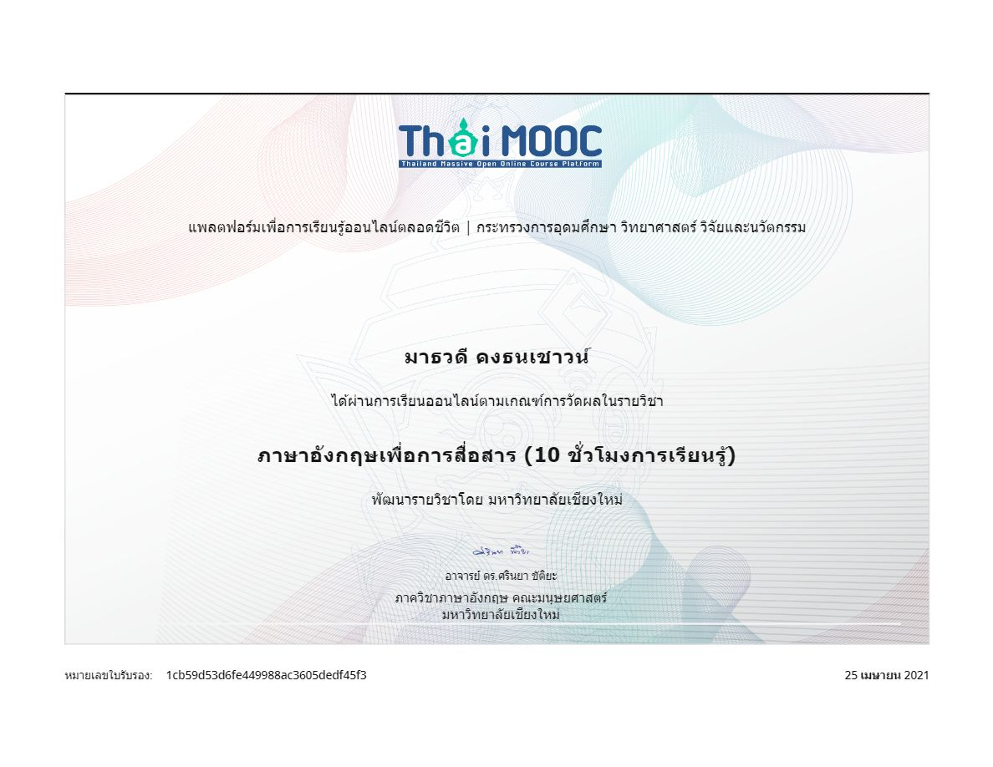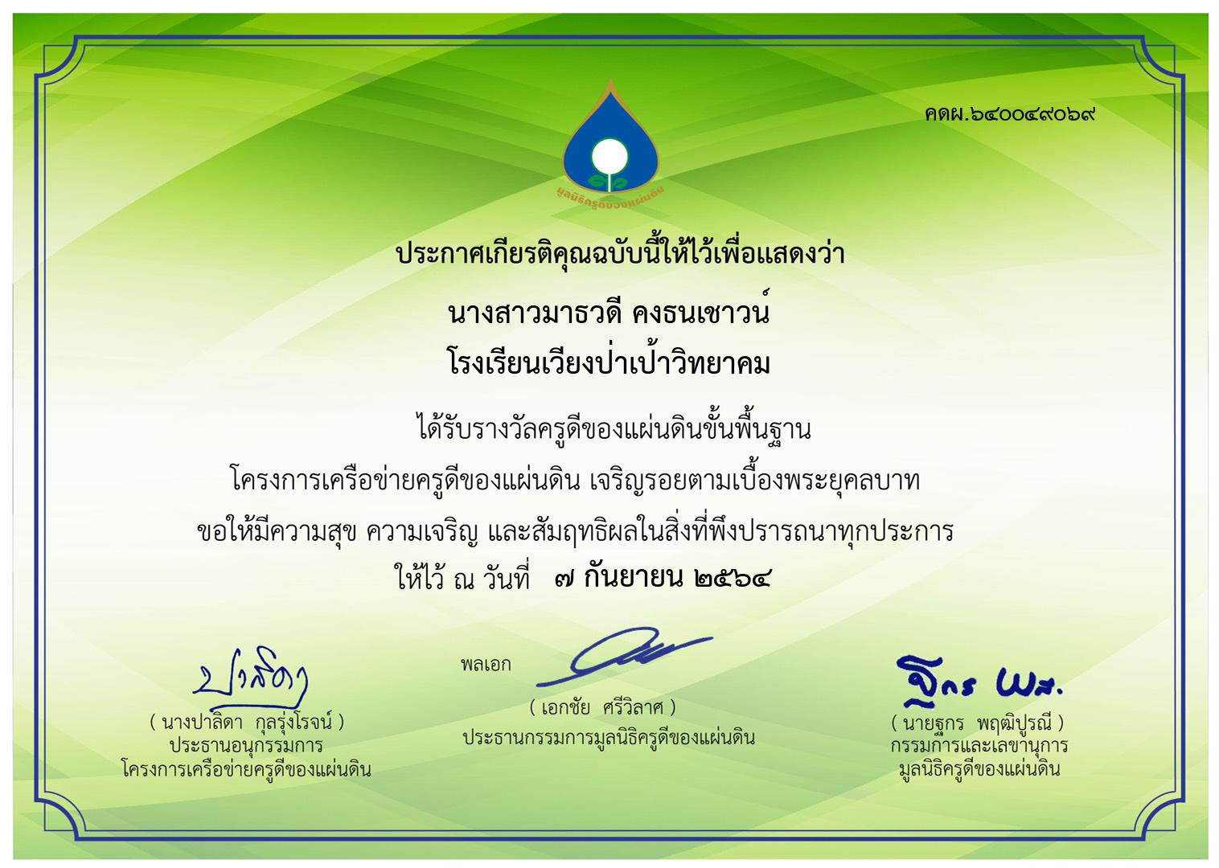**ภาพประกอบกิจกรรม**

**ภาคเรียนที่ 1 ปีการศึกษา 2564**

|  |  |
| --- | --- |
| **รูปกิจกรรม** | **รูปกิจกรรม** |
| **คำอธิบายรูปภาพ** | **คำอธิบายรูปภาพ** |

|  |  |
| --- | --- |
| **รูปกิจกรรม** | **รูปกิจกรรม** |
| **คำอธิบายรูปภาพ** | **คำอธิบายรูปภาพ** |

|  |  |
| --- | --- |
| **รูปกิจกรรม** | **รูปกิจกรรม** |
| **คำอธิบายรูปภาพ** | **คำอธิบายรูปภาพ** |

|  |  |
| --- | --- |
| **รูปกิจกรรม** | **รูปกิจกรรม** |
| **คำอธิบายรูปภาพ** | **คำอธิบายรูปภาพ** |

**ภาพประกอบกิจกรรม**

**ภาคเรียนที่ 1 ปีการศึกษา 2564**

|  |  |
| --- | --- |
| **รูปกิจกรรม** | **รูปกิจกรรม** |
| **คำอธิบายรูปภาพ** | **คำอธิบายรูปภาพ** |

|  |  |
| --- | --- |
| **รูปกิจกรรม** | **รูปกิจกรรม** |
| **คำอธิบายรูปภาพ** | **คำอธิบายรูปภาพ** |

|  |  |
| --- | --- |
| **รูปกิจกรรม** | **รูปกิจกรรม** |
| **คำอธิบายรูปภาพ** | **คำอธิบายรูปภาพ** |

|  |  |
| --- | --- |
| **รูปกิจกรรม** | **รูปกิจกรรม** |
| **คำอธิบายรูปภาพ** | **คำอธิบายรูปภาพ** |

**ภาพประกอบกิจกรรม**

**ภาคเรียนที่ 1 ปีการศึกษา 2564**

|  |  |
| --- | --- |
| **รูปกิจกรรม** | **รูปกิจกรรม** |
| **คำอธิบายรูปภาพ** | **คำอธิบายรูปภาพ** |

|  |  |
| --- | --- |
| **รูปกิจกรรม** | **รูปกิจกรรม** |
| **คำอธิบายรูปภาพ** | **คำอธิบายรูปภาพ** |

|  |  |
| --- | --- |
| **รูปกิจกรรม** | **รูปกิจกรรม** |
| **คำอธิบายรูปภาพ** | **คำอธิบายรูปภาพ** |

|  |  |
| --- | --- |
| **รูปกิจกรรม** | **รูปกิจกรรม** |
| **คำอธิบายรูปภาพ** | **คำอธิบายรูปภาพ** |



**อื่นๆ**

